TAREA

FAMILIAS: LEER LAS CONSIGNAS A LOS NIÑOS.

1. COMPLETÁ EL CUADRO DE NÚMEROS

|  |  |  |  |  |  |  |  |  |  |
| --- | --- | --- | --- | --- | --- | --- | --- | --- | --- |
| 10 |  |  |  |  |  |  |  |  | 19 |

2. OMPLETAR CON EL ANTERIOR Y POSTERIOR

…….9……… …….16……...

…….12…… ………14……….

3. CONTÁ Y ESCRIBÍ LA CANTIDAD

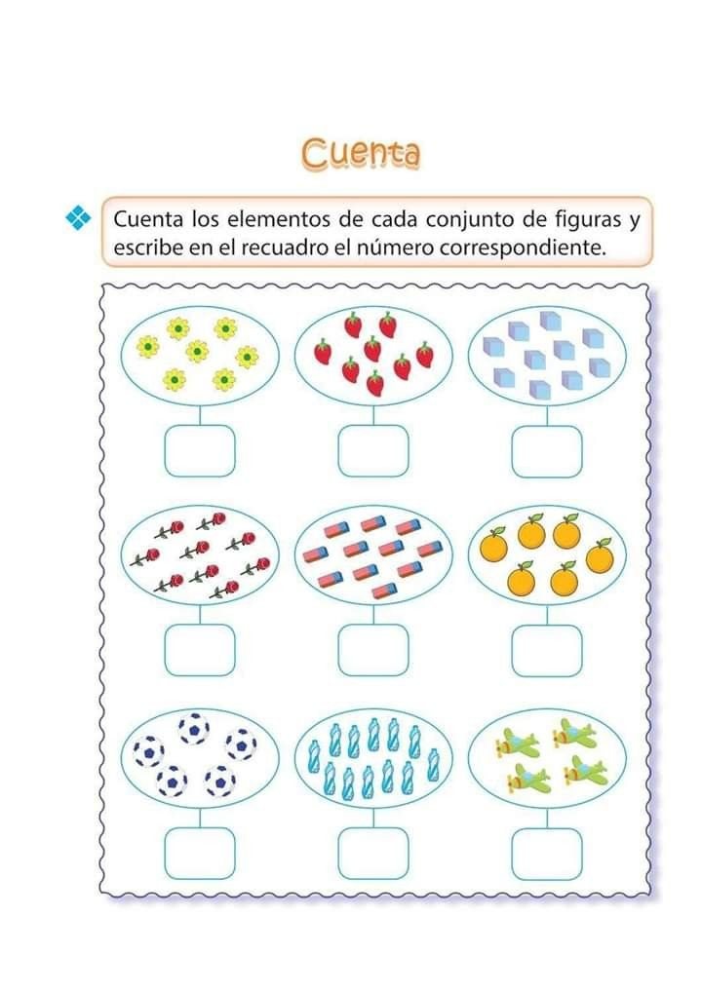

4. DICTAR ESTOS NÚMEROS A LOS NIÑOS

12-16-10-17-9-11-5

………………………………………………………………………………

5. PEGAR UNA IMAGEN DE UN SER VIVO Y DE UN OBJETO INERTE.

|  |  |
| --- | --- |
| SER VIVO | OBJETO INERTE |

6. ESCRIBIR LAS PARTES DE LA PLANTA

**HOJAS RAÍZ FLORES TALLO FRUTO**

